МИНИСТЕРСТВО ОБРАЗОВАНИЯ И НАУКИ УКРАИНЫ

НАЦИОНАЛЬНЫЙ ТЕХНИЧЕСКИЙ УНИВЕРСИТЕТ УКРАИНЫ

«КИЕВСКИЙ ПОЛИТЕХНИЧЕСКИЙ ИНСТИТУТ»

КАФЕДРА КЭВА

Домашнее задание №5

По курсу: «Автоматизация конструкторско-технологического проектирования ЭВА»

Выполнил:

Студент группы ДК-41

Белаш Б.О.

Проверил:

Губар. В.Г.

Киев – 2017

МЕТОД ХИЛЛЕРА

Исходную схему берем из предыдущего ДЗ. Она свежая, прошлый метод дал хороший результат, значит есть куда улучшать исходное размещение. Сравним его с результатом данного метода.

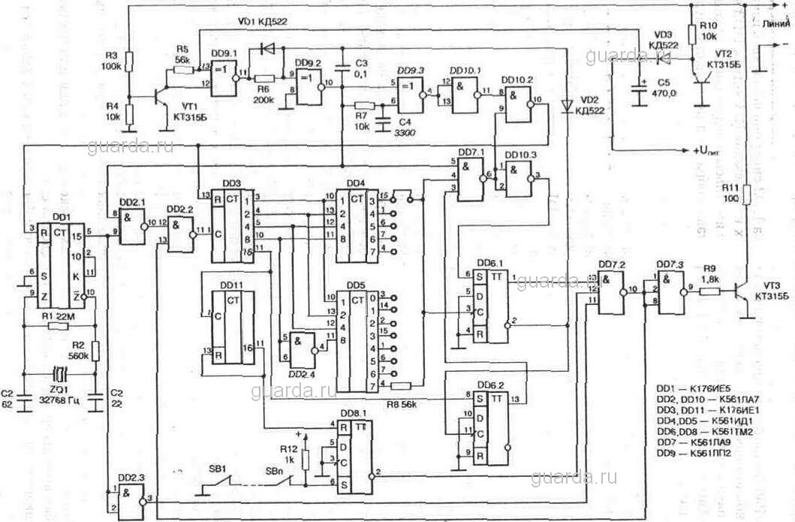

Рис. 1

Выделим сильно связанные вершины в отдельные логические блоки. Каждый блок будет размещаться на посадочном пространстве платы в одно ПМ. При выборе составляющих каждого блока учтем габариты КЭ, то есть большие элементы будут размещаться в отдельных блоках, а к ним добавим малые элементы.

X1 – {DD1, R1, R2, C1, C2, ZQ1}

X2 – {DD2}

X3 – {DD3}

X4 – {DD4, DD5}

X5 – {VD3, R10, VT2, R3, R4, VT1, R5, C5, R11, VT3}

X6 – {DD6, VD2, R8}

X7 – {DD7, R9}

X8 – {DD8}

X9 – {DD9, VD1, R6, R7, C4, C3}

X10 – {DD10}

X11 – {DD11}

В методе Хиллера необходимо определить пары конструктивных элементов для перестановки и выполнить расчет изменения длины связей.

Разместим блоки в монтажном пространстве платы.

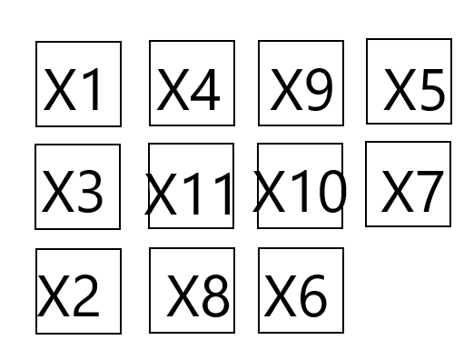

|  |  |  |  |  |  |  |  |  |  |  |  |  |
| --- | --- | --- | --- | --- | --- | --- | --- | --- | --- | --- | --- | --- |
|  | X1 | X2 | X3 | X4 | X5 | X6 | X7 | X8 | X9 | X10 | X11 | ρ |
| X1 | 0 | 3 | 1 |  |  |  |  |  |  | 1 |  | 5 |
| X2 | 3 | 0 | 3 | 3 |  |  | 6 |  | 4 |  |  | 19 |
| X3 | 1 | 3 | 0 | 8 |  | 1 | 4 |  |  | 1 | 1 | 19 |
| X4 |  | 3 | 8 | 0 |  | 2 | 2 |  |  |  |  | 15 |
| X5 |  |  |  |  | 0 |  | 1 |  | 3 |  |  | 4 |
| X6 |  |  | 1 | 2 |  | 0 | 3 |  |  | 1 | 1 | 8 |
| X7 |  | 6 | 4 | 2 | 1 | 3 | 0 | 1 | 4 | 3 |  | 24 |
| X8 |  |  |  |  |  |  | 1 | 0 |  |  | 2 | 3 |
| X9 |  | 4 |  |  | 3 |  | 4 |  | 0 | 2 |  | 13 |
| X10 | 1 |  | 1 |  |  | 1 | 3 |  | 2 | 0 |  | 8 |
| X11 |  |  | 1 |  |  | 1 |  | 2 |  |  | 0 | 4 |

Создадим таблицу изменения длины связей при перемещении элементов в соседние позиции.

Для нахождения значения изменения длины связей при перемещении, используем данные из матрицы связей и начальное размещение. Изменение длины связей с элементами, к которым «приближается» элемент и суммы связей с элементами, от которых «отдаляется». Подсчет можно выполнять, рассчитывая значения в столбцах или в строках.

Выполним расчет для блока Х1.

ΔLX1→=(aX4+aX9+aX5+aX11+aX10+aX7+aX8+aX6)-(aX3+aX2)=-3

ΔLX1↓=(aX3+aX2+aX8+aX11+aX10+aX6+aX7)-(aX4+aX9+aX5)=5

ΔLX1← ΔLX1↑ - переместить нельзя, так как элемент выходит за пределы монтажного пространства

Также считаем значения для других элементов и заносим в таблицу

|  |  |  |  |  |  |  |  |  |  |  |  |  |  |  |  |  |  |  |  |  |
| --- | --- | --- | --- | --- | --- | --- | --- | --- | --- | --- | --- | --- | --- | --- | --- | --- | --- | --- | --- | --- |
|  | ΔLX→ | | | | | ΔLX↓ | | | | | ΔLX1← | | | | | ΔLX1↑ | | | | |
|  | 1 | 2 | 3 | 4 | 5 | 1 | 2 | 3 | 4 | 5 | 1 | 2 | 3 | 4 | 5 | 1 | 2 | 3 | 4 | 5 |
| X1 | -3 | -3 | -3 | -3 | 3 | 5 | 5 | 5 | 5 | 5 | - | - | - | - | - | - | - | - | - | - |
| X2 | 7 | 7 | 7 | 7 | 1 | - | - | -13 | -13 | -13 | - | - | - | - | -1 | 19 | 19 | 1 | -5 | -5 |
| X3 | 11 | 11 | 11 | 11 | 1 | -11 | -11 | - | - | - | - | - | - | - | - | -10 | -10 | 17 | 17 | 17 |
| X4 | -7 | -7 | -7 | -7 | -1 | 15 | 15 | 15 | 5 | 5 | 7 | 7 | 7 | 7 | - | - | - | - | -15 | -15 |
| X5 | - | - | - | - | - | -2 | -2 | -2 | -2 | -2 | 2 | 2 | 2 | 2 | 2 | - | - | - | - | - |
| X6 | - | - | - | - | - | - | - | - | - | - | 0 | 0 | 0 | 0 | 0 | 8 | 8 | 6 | 6 | 6 |
| X7 | - | -16 | -16 | -16 | -16 | - | -4 | -8 | -8 | -8 | 22 | 2 | 2 | 2 | 2 | -10 | -10 | -10 | -14 | -14 |
| X8 | -1 | -1 | -1 | -1 | -1 | - | - | - | - | - | -3 | -3 | -3 | -3 | -3 | 3 | 3 | 3 | 3 | 3 |
| X9 | 1 | -3 | -3 | -3 | -3 | 7 | 7 | 7 | 7 | 7 | -5 | -5 | -5 | -3 | -3 | - | - | - | - | - |
| X10 | -2 | - | - | - | - | -6 | - | - | - | - | -4 | 8 | 8 | 8 | 8 | -2 | -2 | -2 | -2 | -2 |
| X11 | -2 | -2 | -2 | -2 | -2 | 2 | 2 | 4 | 4 | 4 | -2 | -2 | -2 | -2 | -2 | -2 | -2 | -2 | - | - |

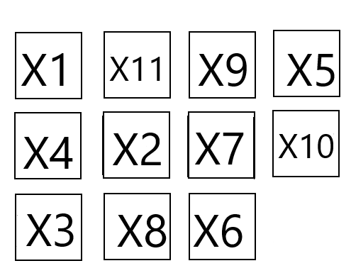

|  |  |  |  |  |  |  |  |  |  |  |  |  |
| --- | --- | --- | --- | --- | --- | --- | --- | --- | --- | --- | --- | --- |
|  | X1 | X2 | X3 | X4 | X5 | X6 | X7 | X8 | X9 | X10 | X11 | ρ |
| X1 | 0 | 3 | 1 |  |  |  |  |  |  | 1 |  | 5 |
| X2 | 3 | 0 | 3 | 3 |  |  | 6 |  | 4 |  |  | 19 |
| X3 | 1 | 3 | 0 | 8 |  | 1 | 4 |  |  | 1 | 1 | 19 |
| X4 |  | 3 | 8 | 0 |  | 2 | 2 |  |  |  |  | 15 |
| X5 |  |  |  |  | 0 |  | 1 |  | 3 |  |  | 4 |
| X6 |  |  | 1 | 2 |  | 0 | 3 |  |  | 1 | 1 | 8 |
| X7 |  | 6 | 4 | 2 | 1 | 3 | 0 | 1 | 4 | 3 |  | 24 |
| X8 |  |  |  |  |  |  | 1 | 0 |  |  | 2 | 3 |
| X9 |  | 4 |  |  | 3 |  | 4 |  | 0 | 2 |  | 13 |
| X10 | 1 |  | 1 |  |  | 1 | 3 |  | 2 | 0 |  | 8 |
| X11 |  |  | 1 |  |  | 1 |  | 2 |  |  | 0 | 4 |

Перестановки пар вершин.

Выберем блок Х7. У него наибольшее значение изменения при перемещении влево. Не удивительно, ведь Х7 находится на правом краю. Рядом с ним слева находится Х10, поменяем их местами, получим следующую схему:

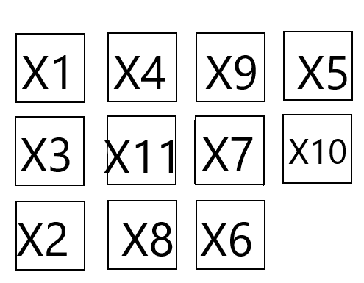

Делаем расчет значения изменения связей при перестановке данной пары:

ΔLX7↔X10= ΔLX7←+ ΔLX10→-2aX7X10=22-2-6=14

Эта перестановка удачна, так как значение изменения связей положительное. В данном случае общая сумма связей уменьшится на 14.

Теперь пересчитаем длины связей заново. Стоит обратить внимание, что для многих компонентов значения не поменялись. Результат занесли в столбик «2».

В таблице наблюдается еще две очень большие длин связей, у Х2 и Х4, так что как минимум две итерации еще произведем.

Начнем с блока Х2. У него длина связей вверх имеет значение 19. Обменяем его с блоком Х3.

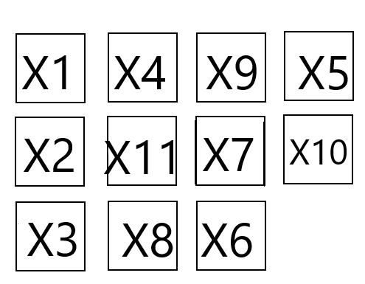

Делаем расчет значения изменения связей при перестановке данной пары:

ΔLX2↔X3= ΔLX2↑+ ΔLX3↓-2aX2X3=19-11-6=2

Данный результат не такой результативный как прошлый, но все-же положительный, применяем его.

Теперь внезапно возросла длина связей для Х3. Оно и не удивительно. Возможно выходом из ситуации будет переместить Х3 вправо, возможно это будет иметь смысл в дальнейшем. В любом случае менять местами обратно Х2 и Х3 нету смысла – вернемся к тому, откуда пришли. Главное, что было уменьшено длину связей в общем сумме на 2. Идем далее.

Блок Х4 имеет наибольшую длину связей вниз – 15. Обменяем его местами с блоком Х11.

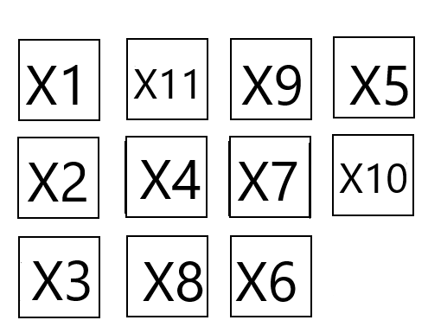

Делаем расчет значения изменения связей при перестановке данной пары:

ΔLX4↔X11= ΔLX4↓+ ΔLX11↑-2aX4X11=15-2=13

Очень удачная и хорошая перестановка.

Заносим изменения в таблицу.

Возвращаемся к рассуждению по поводу перемещения блока Х3 вправо, тем более на данный момент он имеет наибольшую длину связей. Но стоит обратить внимание, что блок Х8, с которым предполагается обмен, имеет влево негативную длину связей, а вот Х4 имеет значение аж 7. Наиболее логичный выход обменять обратно Х2 и Х3 и местами и после этого уже обменять Х3 и Х4. Но поступим иначе и сразу обменяем Х2 и Х4.

Получим следующую схему:



Делаем расчет значения изменения связей при перестановке данной пары:

ΔLX4↔X2= ΔLX4←+ ΔLX2→-2aX2X4=7+7-6=8

Результат довольно неплох.

Заносим изменения в таблицу.

Видим, что проблема с блоком Х3 решилась сама собой, и длина связей с 11 упала до 1.

Теперь посчитаем длины связей между компонентами в конечном варианте:

|  |  |  |  |  |  |  |  |  |  |  |  |  |
| --- | --- | --- | --- | --- | --- | --- | --- | --- | --- | --- | --- | --- |
|  | P1 | P2 | P3 | P4 | P5 | P6 | P7 | P8 | P9 | P10 | P11 | d |
| P1 | 0 | 2 | 2 | 1 | 3 | 4 | 3 | 3 | 2 | 4 | 1 | 25 |
| P2 | 2 | 0 | 2 | 1 | 3 | 2 | 1 | 1 | 2 | 2 | 1 | 17 |
| P3 | 2 | 2 | 0 | 1 | 5 | 2 | 3 | 1 | 4 | 4 | 3 | 27 |
| P4 | 1 | 1 | 1 | 0 | 4 | 3 | 2 | 2 | 3 | 3 | 2 | 22 |
| P5 | 3 | 3 | 5 | 4 | 0 | 3 | 2 | 4 | 1 | 1 | 2 | 28 |
| P6 | 4 | 2 | 2 | 3 | 3 | 0 | 1 | 1 | 2 | 2 | 3 | 23 |
| P7 | 3 | 1 | 3 | 2 | 2 | 1 | 0 | 2 | 1 | 1 | 2 | 18 |
| P8 | 3 | 1 | 1 | 2 | 4 | 1 | 2 | 0 | 3 | 3 | 2 | 22 |
| P9 | 2 | 2 | 4 | 3 | 1 | 2 | 1 | 3 | 0 | 2 | 1 | 21 |
| P10 | 4 | 2 | 4 | 3 | 1 | 2 | 1 | 3 | 2 | 0 | 3 | 25 |
| P11 | 1 | 1 | 3 | 2 | 2 | 3 | 2 | 2 | 1 | 3 | 0 | 20 |

Все наши обмены в общей сумме давали только положительные результаты. Данную схему можно улучшать и далее. Однако сравним нашу полученную схему со схемой конечной схемой прошлого задания

Текущая:



Предыдущая:

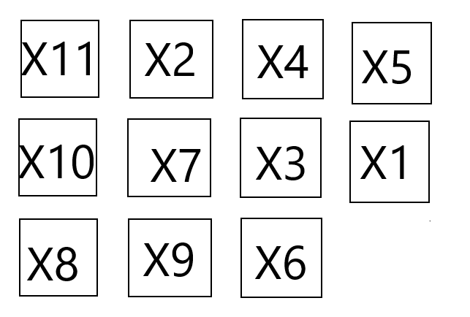

Видим, что они достаточно различаются.

Сделаем подсчет суммарной длины связей для нашей схемы:

|  |  |
| --- | --- |
| i | $$L_{i}$$ |
| 1 | 12 |
| 2 | 29 |
| 3 | 37 |
| 4 | 21 |
| 5 | 5 |
| 6 | 16 |
| 7 | 36 |
| 8 | 6 |
| 9 | 19 |
| 10 | 17 |
| 11 | 10 |
| $$L_{Σ}$$ | 104 |

Удивительно! Текущий результат на данный момент превосходит предыдущий на 1 длину. Но! Стоит заметить, что в предыдущем задании за одну итерацию и одну глобальную перестановку мы достигли практически того же результата, что сейчас за 5 итераций. Из этого можно сделать вывод, что в зависимости от условий и требований можно выбирать этот или предыдущий метод. То есть если выбирать первый метод из предыдущего задания – можно очень быстро и практически сразу улучшить схему. Выбор для тех, кому важно время. Второй, текущий метод требует больше времени, и как видим, за время примерно в 5 раз большее, чем в предыдущем методе, мы достигли того же результата, хотя (!) схемы достаточно очень отличаются. Из этого следует еще один вывод: можно продолжать и далее улучшать, и улучшать есть где (ведь схемы отличаются, как сказано выше). И что важное: во втором методе можно манипулировать размещением блоков на посадочных местах, передвигая их как более угодно конструктору. Данный метод требует больше времени, и не можно даже изначально определить сколько, ведь каждая схема может улучшатся по-своему долго, но и с перебором большого множества вариантов в конечном итоге можно привести к идеальному расположению блоков для конкретной схемы, если для текущей задачи важна именно оптимизация и самое лучшее расположение блоков на плате.